4.3 Тахеометриялық түсiрiстiң материалдарын өңдеу

3-тапсырма
Жұмысты орындау нәтижесiнде журналдағы өлшеулерден алынған мәлiметтердi өңдеп, тахеометриялық түсiрудiң планын құру. Тахеометриялық түсiруде рейкалық пикеттер полярлық тәсiлмен түсiрiлiп, ал өсiмше биiктiгi тригонометриялық нивелирлеу арқылы анықталады.

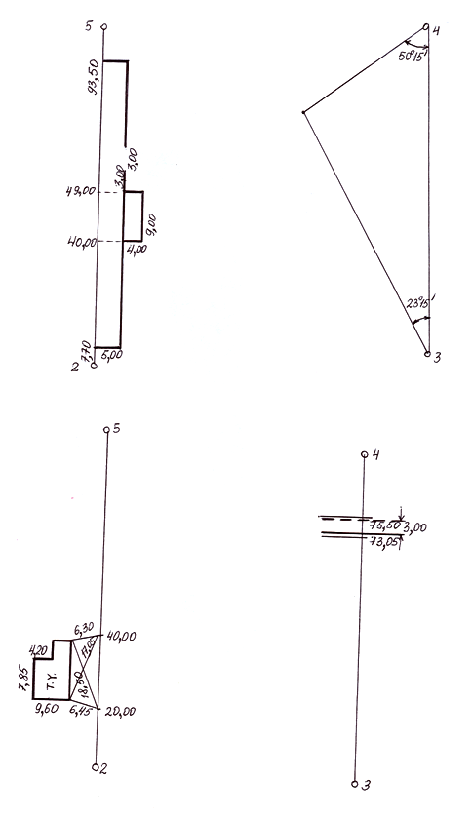

13-сурет - Ситуацияны салу тәсілдері
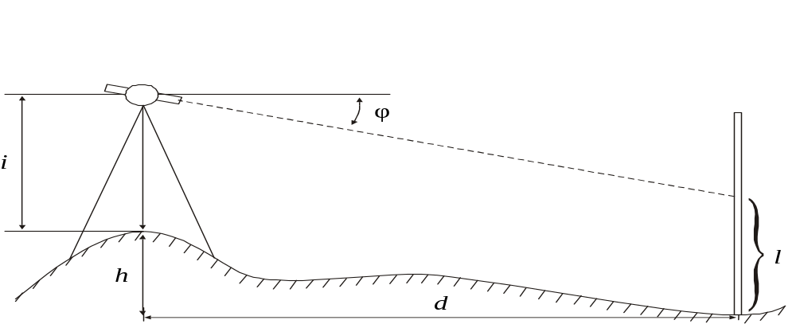

14-сурет

Тахеометриялық түсiрiстiң журналын өңдеу (4-кесте).
Қыл жiптi қашықтық өлшеуіш бойынша өлшенген 65 рейкалық пикеттiң ара қашықтық мәнi (Д), теодолиттiң тiк және жазық дөңгелектерiнен алынған мәлiметтерi бар тахеометриялық түсiрулер журналының үлгісі 4–кестеде берілген. Осы тапсырмада көлбеу бұрыштың шамасын (ν), ара қашықтықтың жазық проекциясы (d), өсiмше биiктiгiн (h) және нүктелердiң биiктiктерiн (Н) есептеп шығуы керек.
Жоғарыда аталған жұмыстар мынадай тәртiппен орындалады:

4.3.1 Көлбеу бұрыштың шамасын есептеу

=МО-СД (14)

мұндағы МО-тiк дөңгелектiң нольдiк орны, СД - сол дөңгелек жағдайындағы вертикаль шеңбер бойынша алынған шама. Егер МО шамасы СД шамасынан аз болса, онда МО-ға 360 градус қосады.

4.3.2 Жазық проекциялық ара қашықтық (d) және биiктiк өсiмшесiн (һ) анықтау.
Жазық проекциялық ара қашықтық пен нүктелердiң биiктiк өсiмшелерiн арнайы тахеометриялық кестелер арқылы анықтайды:

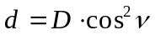 (15)

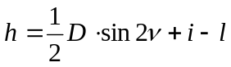 немесе 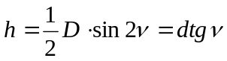, 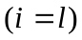

мұндағы D - станциядан рейкалық нүктелерге дейiнгi қыл жіпті қашықтық өлшеуіш бойынша өлшенген ара қашықтық;
i - аспап биiктiгi;
- көздеу биiктiгi.

4.3.3 Рейкалық пикеттердiң биiктiгiн Н_{i} түсiру басталған станция биiктiгi Н_{ст} өзiне сәйкес пикеттiң биiктiк өсiмшесiн (һ) қосқанға тең болады:

Н_{i}= Н_{ст}+(һ_{i}) (16)

Есептелген көлбеу бұрыштың шамасы жазық проекциялық ара қашықтық, өсiмше биiктiктерi және пикеттердiң биiктiктерi тахеометриялық түсiру журналының сәйкес түрдегi графаларына жазылады (4-кесте).

Приложение В

Тахеометриялық түсіріс журналы

 | Дата________________________Станция________ББТ-1__________Н = 299,60
Пикет номері | Пикет сипаттамасы | Көолбеу ара-қашықтық (рейка бойынша)  D | Горизонталь шеңбер бойынша шама |  | Вертикаль шеңбер бойынша шама (сол дөңгелек арқылы)  СД |  | Вертикаль бұрыш  ν |  |  | Көлденең қашықтық  d |  | Биіктік өсімшесі  h |  | Биіктік  Н
1 | 2 | 3 | 4 |  | 5 |  | 6 |  |  | 7 |  | 8 |  | 9
МО_________0⁰ 05/__ Наведение__ст. 2_____ Круг КЛ
1 | рельеф | 46,5 | 90⁰ 05/ |  | 0⁰ 14/
2 | " | 27,5 | 100⁰ 50/ |  | 0⁰ 19/
3 | " | 57,0 | 61⁰ 32/ |  | 359⁰ 42/
4 | " | 31,5 | 56⁰ 56/ |  | 359⁰ 48/
5 | " | 25,0 | 18⁰ 00/ |  | 359⁰ 09/
6 | угол забора | 11,0 | 259⁰ 55/ |  | 359⁰ 54/
7 | рельеф | 48,0 | 275⁰ 48/ |  | 359⁰ 46/
8 | колодец | 41,5 | 311⁰ 51/ |  | 359⁰ 25/
9 | забор | 73,0 | 312⁰ 30/ |  | 359⁰ 28/
10 | " | 59,0 | 328⁰ 00/ |  | 359⁰ 17/
11 | " | 51,0 | 349⁰ 15/ |  | 359⁰ 08/
12 | рельеф | 51,0 | 17⁰ 28/ |  | 359⁰ 13/
13 | ось дороги (ширина 3 м) | 63,0 | 35⁰ 00/ |  | 359⁰ 25/
14 | " | 69,0 | 0⁰ 03/ |  | 359⁰ 10/
15 | " | 84,5 | 343⁰ 05/ |  | 359⁰ 13/
16 | рельеф. | 87,5 | 329⁰ 00/ |  | 359⁰ 20/
17 | ось дороги | 109,5 | 331⁰ 07/ |  | 359⁰ 22/
18 | рельеф | 108,5 | 340⁰ 31/ |  | 359⁰ 15/
19 | " | 92,0 | 357⁰ 52/ |  | 359⁰ 08/
20 | " | 80,0 | 12⁰ 04/ |  | 359⁰ 09/
21 | " | 78,5 | 35⁰ 05/ |  | 359⁰ 20/
22 | " | 97,5 | 24⁰ 29/ |  | 359⁰ 12/
23 | " | 104,0 | 6⁰ 01/ |  | 359⁰ 10/
24 | " | 113,0 | 352⁰ 02/ |  | 359⁰ 11/
25 | " | 133,5 | 340⁰ 32/ |  | 359⁰ 18/
26 | " | 138,5 | 348⁰ 00/ |  | 359⁰ 13/
27 | " | 129,5 | 358⁰ 55/ |  | 359⁰ 09/
28 | " | 119,0 | 13⁰ 31/ |  | 359⁰ 08/
29 | " | 130,0 | 24⁰ 55/ |  | 359⁰ 11/
30 | " | 150,0 | 14⁰ 29/ |  | 359⁰ 07/
Продолжение приложения В

Дата________________________Станция___________ББТ-3________Н = 304,31
МО____0⁰ 05/__________ Наведение__ББТ-2 Круг _____СД______

1 | 2 | 3 | 4 | 5 | 6 | 7 | 8 | 9
31 | " | 137,0 | 7⁰ 50/ | 359⁰ 05/
32 | рельеф | 159,5 | 7⁰ 08/ | 0⁰ 52/
33 | " | 175,5 | 15⁰ 08/ | 0⁰ 50/
34 | граница луга и степи | 152,5 | 8⁰ 31/ | 0⁰ 48/
35 | " | 133,5 | 15⁰ 37/ | 0⁰ 53/
36 | " | 129,5 | 358⁰ 00/ | 0⁰ 55/
37 | " | 112,5 | 350⁰ 11/ | 0⁰ 58/
38 | " | 119,5 | 337⁰ 50/ | 0⁰ 02/
39 | рельеф | 88,0 | 345⁰ 32/ | 1⁰ 00/
40 | " | 89,5 | 0⁰ 00/ | 0⁰ 52/
41 | " | 109,5 | 8⁰ 13/ | 0⁰ 51/
42 | " | 138,0 | 23⁰ 20/ | 0⁰ 47/
43 | "" | 113,0 | 20⁰ 48/ | 0⁰ 48/
44 | " | 101,0 | 29⁰ 42/ | 0⁰ 37/
45 | " | 87,0 | 35⁰ 22/ | 0⁰ 20/
46 | " | 72,5 | 45⁰ 04/ | 359⁰ 15/
47 | (вершина) | 63,0 | 56⁰ 53/ | 357⁰ 50/
48 | " | 52,0 | 52⁰ 50/ | 357⁰ 24/
49 | рельеф | 58,0 | 36⁰ 57/ | 359⁰ 13/
50 | " | 70,5 | 23⁰ 46/ | 0⁰ 19/
51 | " | 83,5 | 15⁰ 55/ | 0⁰ 43/
52 | " | 62,5 | 352⁰ 45/ | 0⁰ 50/
53 | " | 48,8 | 8⁰ 07/ | 0⁰ 08/
54 | " | 43,7 | 30⁰ 00/ | 358⁰ 48/
55 | " | 33,0 | 11⁰ 10/ | 359⁰ 30/
56 | " | 35,5 | 339⁰ 52/ | 0⁰ 38/
57 | " | 63,5 | 335⁰ 03/ | 1⁰ 00/
58 | " | 84,3 | 326⁰ 01/ | 1⁰ 13/
59 | " | 66,0 | 315⁰ 11/ | 1⁰ 10/
60 | " | 47,5 | 323⁰ 45/ | 1⁰ 02/
61 | " | 51,5 | 294⁰ 41/ | 1⁰ 22/
62 | " | 58,5 | 238⁰ 15/ | 1⁰ 48/
63 | " | 51,0 | 260⁰ 45/ | 1⁰ 43/
64 | " | 35,2 | 265⁰ 15/ | 1⁰ 36/
65 | " | 18,0 | 294⁰ 40/ | 1⁰ 16/

Продолжение приложения В

1 | 2 | 3 | 4 | 5 | 6 | 7 | 8 | 9
66 | " | 15,5 | 11⁰ 00/ | 359⁰ 06/
67 | " | 33,6 | 45⁰ 06/ | 357⁰ 52/
68 | " | 61,0 | 74⁰ 10/ | 359⁰ 45/
69 | " | 71,5 | 85⁰ 15/ | 0⁰ 09/
70 | берег реки | 84,5 | 94⁰ 30/ | 0⁰ 39/
71 | " | 64,5 | 100⁰ 09/ | 0⁰ 47/
72 | рельеф | 58,5 | 87⁰ 45/ | 0⁰ 10/
73 | " | 44,0 | 72⁰ 47/ | 358⁰ 54/
74 | " | 44,5 | 94⁰ 10/ | 0⁰ 14/
75 | берег реки | 51,5 | 111⁰ 40/ | 0⁰ 58/
76 | " | 48,2 | 128⁰ 45/ | 1⁰ 30/
77 | рельеф | 32,5 | 72⁰ 15/ | 0⁰ 47/
78 | " | 18,0 | 116⁰ 00/ | 358⁰ 36/
79 | " | 20,7 | 149⁰ 10/ | 1⁰ 04/
80 | берег реки | 54,0 | 150⁰ 30/ | 1⁰ 47/
81 | " | 60,5 | 174⁰ 22/ | 1⁰ 39/
82 | " | 67,5 | 190⁰ 30/ | 1⁰ 33/
83 | рельеф | 37,0 | 171⁰ 50/ | 1⁰ 26/
84 | " | 51,5 | 191⁰ 40/ | 1⁰ 33/
85 | " | 60,0 | 217⁰ 15/ | 1⁰ 44/
86 | " | 37,0 | 214⁰ 00/ | 1⁰ 38/
87 | " | 16,5 | 214⁰ 45/ | 1⁰ 53/

Дата________________________Станция___________ББТ_-4_______Н = 304,32

МО______0⁰ 05/_ Наведение __на ст. ББТ-5_____ Круг _____КЛ______

88 | рельеф | 77,5 | 54⁰ 05/ | 359⁰ 22/
89 | « | 69,0 | 38⁰ 00/ | 359⁰ 05/
90 | « | 68,0 | 19⁰ 10/ | 358⁰ 30/
91 | " | 60,5 | 356⁰ 35/ | 358⁰ 58/
92 | " | 60,0 | 339⁰ 57/ | 359⁰ 26/
93 | " | 81,0 | 323⁰ 00/ | 359⁰ 14/
94 | ручей | 62,0 | 324⁰ 09/ | 359⁰ 27/
95 | " | 41,5 | 340⁰ 54/ | 359⁰ 42/
96 | " | 30,5 | 15⁰ 45/ | 0⁰ 22/
97 | рельеф | 48,0 | 19⁰ 03/ | 359⁰ 30/
98 | " | 50,5 | 45⁰ 55/ | 359⁰ 42/
99 | " | 60,0 | 72⁰ 10/ | 0⁰ 04/
100 | гр. луга | 81,5 | 103⁰ 30/ | 0⁰ 45/
101 | ручей | 96,5 | 118⁰ 45/ | 1⁰ 09/

Продолжение приложения В

1 | 2 | 3 | 4 | 5 | 6 | 7 | 8 | 9
102 | берег реки | 83,5 | 123⁰ 00/ | 1⁰ 12/
103 | ручей | 65,5 | 107⁰ 30/ | 1⁰ 21/
104 | гр. луга | 48,0 | 95⁰ 30/ | 1⁰ 32/
105 | ручей | 30,5 | 61⁰ 00/ | 1⁰ 14/
106 | гр. луга | 63,5 | 122⁰ 30/ | 1⁰ 02/
107 | рельеф | 28,0 | 93⁰ 00/ | 1⁰ 10/
108 | " | 17,5 | 38⁰ 00/ | 0⁰ 40/
109 | " | 26,5 | 342⁰ 00/ | 359⁰ 48/
110 | " | 46,5 | 318⁰ 30/ | 359⁰ 24/
111 | (вершина) | 60,5 | 304⁰ 30/ | 359⁰ 16/
112 | рельеф | 32,5 | 304⁰ 00/ | 359⁰ 16/
113 | " | 14,0 | 264⁰ 30/ | 359⁰ 22/
114 | " | 17,0 | 124⁰ 30/ | 0⁰ 44/
115 | " | 39,5 | 124⁰ 00/ | 1⁰ 00/
116 | берег реки | 71,00 | 152⁰ 30/ | 1⁰ 22/
117 | " | 71,5 | 139⁰ 15/ | 1⁰ 23/
118 | гр. луга | 50,5 | 141⁰ 30/ | 1⁰ 02/
119 | рельеф | 29,5 | 156⁰ 45/ | 1⁰ 04/
120 | " | 49,0 | 279⁰ 00/ | 0⁰ 08/
121 | " | 30,0 | 248⁰ 30/ | 359⁰ 50/
122 | " | 55,0 | 257⁰ 32/ | 359⁰ 19/
123 | " | 56,0 | 220⁰ 03/ | 358⁰ 39/
124 | " | 51,0 | 163⁰ 45/ | 1⁰ 21/
125 | " | 28,5 | 200⁰ 00/ | 1⁰ 14/
126 | гр. луга | 42,0 | 181⁰ 15/ | 1⁰ 24/
127 | берег реки | 71,5 | 165⁰ 30/ | 1⁰ 20/
128 | берег реки | 66,0 | 184⁰ 30/ | 1⁰ 26/
129 | гр. луга | 43,5 | 208⁰ 30/ | 1⁰ 25/
130 | гр. луга | 50,0 | 236⁰ 30/ | 1⁰ 09/
131 | берег реки | 66,5 | 201⁰ 45/ | 1⁰ 21/

Дата________________________Станция___________ВУ-5_______Н = 307,49

МО______________ Наведение __на ст. ВУ-4_____ Круг _____КЛ______

132 | рельеф | 67,5 | 241⁰ 00/ | 1⁰ 15/
133 | " | 59,5 | 226⁰ 30/ | 1⁰ 04/
134 | " | 42,0 | 207⁰ 00/ | 0⁰ 52/
135 | " | 25,5 | 173⁰ 30/ | 359⁰ 52/
136 | " | 49,5 | 149⁰ 00/ | 0⁰ 01/
137 | (вершина) | 29,5 | 128⁰ 00/ | 358⁰ 08/
138 | рельеф | 22,0 | 225⁰ 45/ | 0⁰ 23/
139 | " | 40,5 | 252⁰ 30/ | 1⁰ 06/
140 | " | 61,0 | 259⁰ 00/ | 1⁰ 10/
141 | " | 62,0 | 284⁰ 10/ | 1⁰ 09/
142 | " | 31,5 | 282⁰ 00/ | 1⁰ 20/
143 | " | 18,0 | 288⁰ 10/ | 1⁰ 06/
Продолжение приложения В

1 | 2 | 3 | 4 | 5 | 6 | 7 | 8 | 9
144 | " | 20,0 | 92⁰ 00/ | 359⁰ 20/
145 | " | 48,0 | 84⁰ 30/ | 359⁰ 54/
146 | " | 57,0 | 60⁰ 30/ | 0⁰ 44/
147 | " | 36,0 | 61⁰ 00/ | 0⁰ 36/
148 | " | 24,0 | 19⁰ 00/ | 1⁰ 28/
149 | " | 34,5 | 333⁰ 30/ | 1⁰ 32/
150 | " | 41,5 | 307⁰ 30/ | 1⁰ 09/
151 | " | 63,5 | 308⁰ 00/ | 1⁰ 08/
152 | " | 82,0 | 309⁰ 00/ | 1⁰ 08/
153 | " | 80,5 | 320⁰ 45/ | 1⁰ 13/
154 | " | 60,0 | 321⁰ 00/ | 1⁰ 17/
155 | " | 55,0 | 338⁰ 20/ | 1⁰ 31/
156 | " | 45,5 | 4⁰ 00/ | 1⁰ 39/
157 | " | 50,5 | 38⁰ 00/ | 1⁰ 22/
158 | " | 71,5 | 42⁰ 30/ | 1⁰ 17/
159 | " | 69,0 | 25⁰ 30/ | 1⁰ 35/
160 | " | 46,0 | 122⁰ 30/ | 358⁰ 56/
161 | " | 62,0 | 127⁰ 10/ | 0⁰ 02/

